DALLMER Balkonablaufgehäuse 83 FPO-PP, DN 50

Dallmer

Eigenschaften

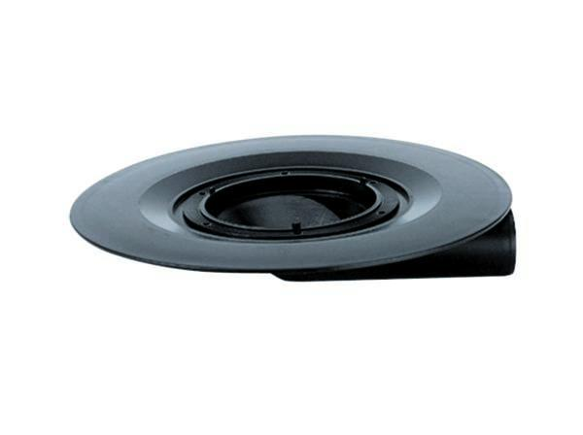

GTIN:

4001636837028

HAN:

837028

Beheizbarkeit Ablauf

ohne Begleitheizung

Produkt

Ablaufgehäuse

Werkstoff

Kunststoff

Stutzen-Ausführung

waagerecht

Nennweite DN

50,00